CHỦ ĐỀ 5
VAI TRÒ CỦA ÂM NHẠC TRUYỀN THỐNG TRONG ĐỜI SỐNG VĂN HÓA MỘT SỐ DÂN TỘC TIÊU BIỂU TRÊN ĐỊA BÀN TỈNH PHÚ YÊN
( 4 tiết )

    - MỤC TIÊU
1. Năng lực
- Thể hiện âm nhạc: Học sinh biết được vai trò của âm nhạc truyền thống trong đời sống văn hóa một số dân tộc tiêu biểu trên địa bàn tỉnh Phú Yên bằng các hình thức xem ảnh và video các loại nhạc cụ đã sử dụng trong dịp lễ hội lớn của người kinh được tổ chức ở tỉnh Phú Yên hoặc đi tham quan các khu di tích ở tỉnh.
- Cảm thụ và hiểu biết: Cảm nhận được nội dung và ý nghĩa âm nhạc truyền thống của địa phương.
- Ứng dụng và sáng tạo âm nhạc: Biết tự sáng tạo một số nhạc cụ từ tre như sáo,..đàn t rung.. sưu tầm những nhạc cụ của tỉnh Phú Yên.
2. Phẩm chất:
- Qua tìm hiểu sơ lược về vai trò của âm nhạc truyền thống giáo dục HS thêm yêu thích âm nhạc truyền thống trong đời sống văn hóa một số dân tộc tiêu biểu trên địa bàn tỉnh Phú Yên có ý thức giữ gìn, phát huy những giá trị âm nhạc, tài sản vô giá do người dân Phú Yên sáng tạo truyền lại qua bao đời nay.
II. THIẾT BỊ DẠY HỌC VÀ HỌC LIỆU
1. Giáo viên: - SGV, đàn phím điện tử, nhạc cụ thể hiện tiết tấu, phương tiện nghe – nhìn và các tư liệu/ file âm thanh phục vụ cho tiết dạy.
2. Học sinh: - SGK Giáo dục địa phương, nhạc cụ song loan, thanh phách. Tìm hiểu trước một vài thông tin về vai trò của âm nhạc truyền thống
III. TIẾN TRÌNH DẠY HỌC
1. Hoạt động 1: Khởi động (Mở đầu)
a. Mục tiêu:
- Tạo tâm thế vui vẻ, thoải mái trước khi vào nội dung bài học.
- HS xem trích đoạn video về lễ hội được mùa của người Ê Đê
- Cảm thụ và hiểu biết, lắng nghe và biểu lộ cảm xúc với những thông tin liên quan đến vai trò của âm nhạc truyền thống
b. Nội dung:
- HS xem video những lễ hội và tín ngưỡng của người Kinh, cảm nhận phong tục tập quán đặc trưng của quê hương mình.
- GV gọi HS lên kể tên một vài lễ hội được tổ chức vào những ngày lễ lớn của người Đồng Bào Ê -Đê hay Ba- Na truyền thống có tại Phú Yên mà em biết. GV nhận xét, đánh giá kết quả thực hiện của học sinh.
c. Sản phẩm: HS thực hiện theo yêu cầu của GV
d. Tổ chức thực hiện:
- Giáo viên trình chiếu video cho học sinh quan sát các lễ hội của địa phương Tỉnh Phú Yên, và đời sống văn hóa một số dân tộc tiêu biểu trên địa bàn của Phú Yên.
Hoạt động của giáo viên và học sinh | Nội dung
- GV cho HS xem video lễ hội của người Kinh như hát Bả Trạo, hát bội, hát tuồng, có liên quan đến địa phương Phú Yên. | 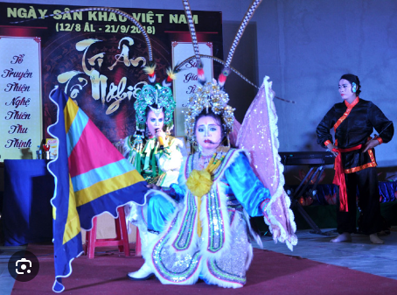  - Video hát Tuồng của Tỉnh Phú yên
2. Hoạt động 2: Hình thành kiến thức mới (Khám phá)
Nội dung: Vai trò của âm nhạc truyền thống trong đời sống văn hóa một số dân tộc tiêu biểu trên địa bàn Tỉnh Phú Yên
a. Mục tiêu:
- Nêu được vai trò, ý nghĩa của các lễ hội của tỉnh Phú Yên
- Nhận biết được phong tục tập quán đặc trưng của quê hương mình.
b. Nội dung: - HS nghe, hát Tuồng, hát bội, hát Bả Trạo
c. Sản phẩm: - HS đưa ra được câu trả lời phù hợp với câu hỏi GV đưa ra
d. Tổ chức thực hiện:
Hoạt động của giáo viên và học sinh | Nội dung
- Vai trò của âm nhạc truyền thống trong các lễ hội, tín ngưỡng ở tỉnh Phú Yên.  a.Âm nhạc truyền thống trong lễ hội, tín ngưỡng của người Kinh.  - GV cho HS nghe/ xem 1 – 2 video trích đoạn âm nhạc truyền thống như hát Bội, hát tuồng ở địa phương để cảm nhận.  - Các nhóm thuyết trình những hiểu biết về Phú Yên ( trình chiếu powerpoint, vẽ tranh mô tả…) với nội dung cụ thể:  + Nhóm 1: Giới thiệu một số lễ hội đặc sắc của tỉnh như lễ Cầu Ngư, là hát bả trạo và hát Tuồng.  + Nhóm 2: Nêu nét đặc sắc Hát bả trạo  Hát bả trạo là hình thức diễn xướng dân gian xuất phát từ tín ngưỡng thờ cá ông (Đại Đức Ngư ông) của ngư dân ven biển. “Bả” là nắm chắc, “trạo” là mái chèo. Hát “bả trạo” là hát vững tay chèo theo động tác chèo thuyền. Hát bả trạo còn được gọi bằng nhiều cái tên khác nhau như hát chèo bả trạo, chèo cầu ngư, chèo cạn, hò rước Ông. Đây là một hình thức diễn xướng nghi lễ được trình diễn trong “Lễ hội cầu ngư truyền thống”, hoặc trong dịp đưa tang cá Ông của ngư dân  - Từ hoạt động nghe …., gv giới thiệu vào bài học.  - GV nhận xét, tuyên dương phần chuẩn bị các nhóm. | - Các nhóm thuyết trình những hiểu biết về Phú Yên (, trình chiếu powerpoint, vẽ tranh mô tả…) với nội dung cụ thể:  + Nhóm 1: Giới thiệu một số lễ hội đặc sắc của tỉnh như lễ Cầu Ngư, là hát bả trạo và hát Tuồng.  -Lễ hội cầu Ngư của tỉnh Phú Yên  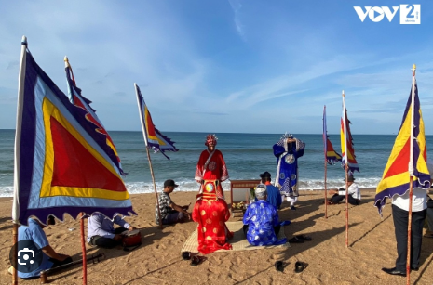  + Nhóm 2: Nêu nét đặc sắc Hát bả trạo  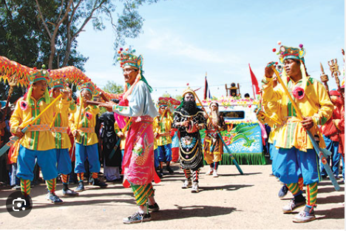
b. Âm nhạc truyền thống trong lễ hội, tín ngưỡng của người Ê Đê  GV nêu nét đặc sắc của lễ cúng trưởng thành của người Ê Đê  - HS Lắng nghe  C. Âm nhạc truyền thống trong lễ hội tín ngưỡng của người Chăm H’roi và người Ba Na  GV nêu nét đặc sắc của lễ hội tín ngưỡng của người Chăm H’roi và người Ba Na  II. Âm nhạc truyền thống góp phần tạo nên sự đa dạng trong bản sắc văn hóa các dân tộc  - GV thuyết giảng về nhạc cụ truyền thống  - Âm nhạc truyền thống của cộng đồng các dân tộc tiêu biểu lâu đời trên vùng đất Phú Yên rất đa dạng và đặc sắc, thể hiện trong kho tàng dân ca, nhạc cụ gắn liền với đời sống văn hóa, tinh thần của mỗi dân tộc, góp phần tạo nên sự đa dạng trong bản sắc văn hóa truyền thống của Phú Yên.  - Cộng đồng người BaNa ở các huyện miền núi Phú Yên ngày nay vẫn duy trì hình thức hát đối đáp- giao duyên trong lễ hội ngày tết cổ truyền.  - HS lắng nghe  - Người BaNa vẫn duy trì và phát huy hòa tấu nhạc cụ ‘’ Cồng ba, chiêng năm’’ trong các dịp lễ hội quan trọng của buôn làng gia đình và phục vụ nhu cầu giải trí. | 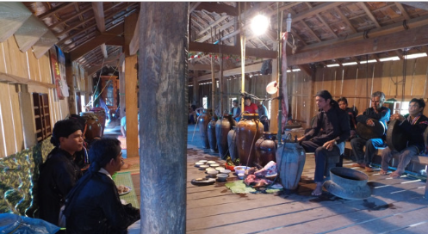  Lễ cúng trưởng thành của người Ê Đê  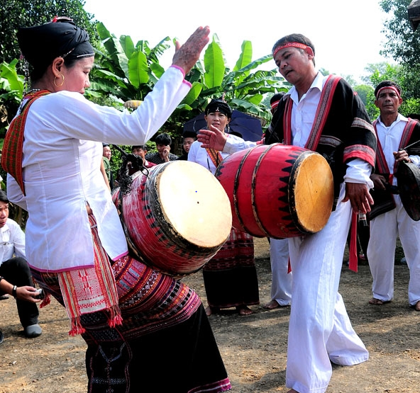  - Hình ảnh múa trống đôi của người Chăm H’roi ở Phú Yên  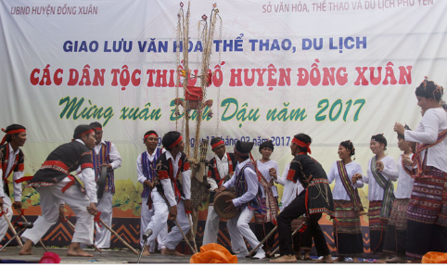  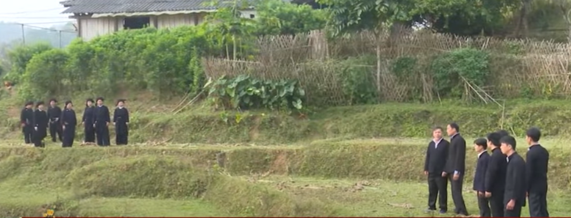  -Hát giao duyên đối đáp  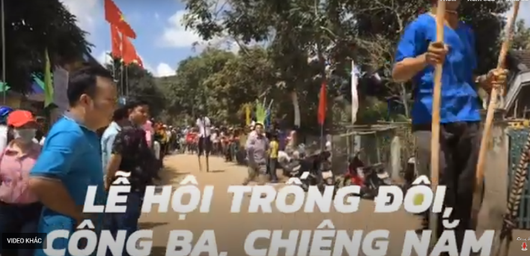
III.Âm nhạc gắn kết các thành viên trong cộng đồng  - GV Thuyết giảng  - HS lắng nghe  - Âm nhạc truyền thống gắn liền với các giai đoạn của đời sống con người, đó là những khúc hát ru thuở nằm nôi, bài đồng dao tuổi thơ, bài hát giao duyên, bài ca sinh hoạt, bài nhạc hiệu ra trận, bài hát trong lao động sản xuất,... câu hò, điệu hát mang ý nghĩa giáo dục tinh thần đoàn kết, khích lệ nhau vượt qua khó khăn, giáo dục đạo làm người, tinh thần yêu nước,...  - Âm nhạc truyền thống là chất xúc tác, sợi dây gắn kết giữa các thành viên trong cộng đồng với nhau  IV. Ăm nhạc là phương tiện giao lưu hội nhập  -GV Thuyết giảng  Trong xu hướng hội nhập , giao lưu mở ra các cơ hội để tìm hiểu, khai thác, đầu tư cùng nhau phát triển, âm nhạc truyền thống , âm nhạc di sản sẽ đóng vai trò then chốt bởi tính đôc đáo đặc sắc của mỗi vùng miền. Như đàn đá Tuy An được biểu diễn trong hoạt động giao lưu văn hóa trong nước và Quốc tế. | 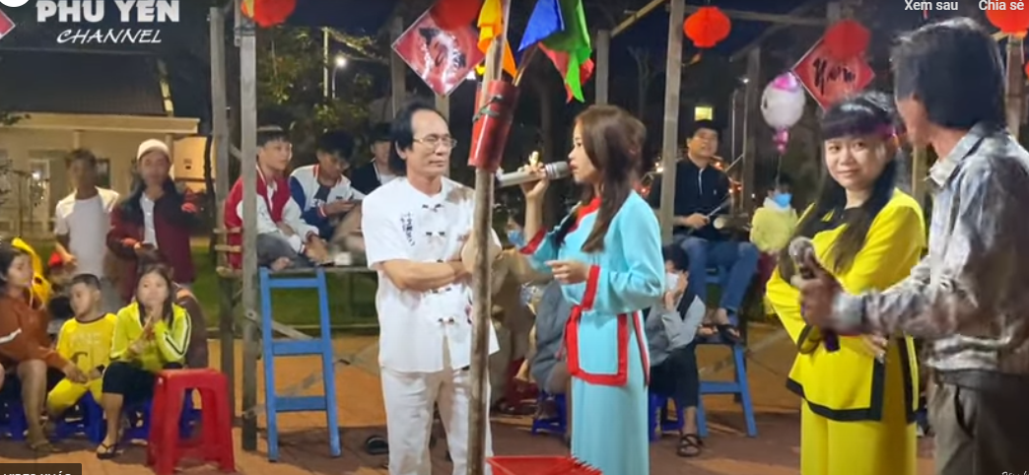  - Hội bài chòi của người kinh vào dịp xuân  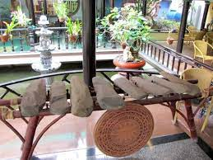  - Đàn đá Tuy An
3. Hoạt động 3: Hoạt động luyện tập
a. Mục tiêu: -HS thực hành Hát đối đáp, hát bài chòi Phú Yên
b. Nội dung: Học sinh tập và thực hành theo nhóm
c. Sản phẩm: Phần trình bày của các nhóm:
d. Tổ chức thực hiện:
Hoạt động của giáo viên và học sinh | Nội dung
* Hát theo hình thức hát đối đáp.  - GV tổ chức cho Hs hát bài hát trong chương trình nhạc 8 hát đối đáp  - GV gọi cá nhân hoặc nhóm thế hiện trướclớp.  - GV yêu cầu HS tự nhận xét và nhận xét phần trình bày của nhóm bạn.  - GV nhận xét và sửa sai (nếu có).  - HS luyện tập theo nhóm.  - Một vài nhóm trình bày trước lớp và nhận xét cho nhau.  - GV nhận xét và sửa sai (nếu có). | 1. Quan sát và thực hành  2. Các nhóm thực hành luyện tập
4. Hoạt động 4: Vận dụng
a. Mục tiêu: HS vận dụng- sáng tạo các hiểu biết kiến thức, kĩ năng và tích cực thể hiện bản thân trong hoạt động trình bày.
b. Nội dung: HS có thể thực hành trên lớp
c. Sản phẩm: HS năng động, tích cực biểu diễn âm nhạc, cảm thụ và trình bày hiểu biết về âm nhạc.
d. Tổ chức thực hiện:
Hoạt động của giáo viên và học sinh | Nội dung
- HS luyện tập ở các hình thức dưới sự hướng dẫn của giáo viên, có thể thể hiện trong các buổi sinh hoạt ngoại khóa ở trường, lớp…hoặc các buổi sinh hoạt văn hóa cộng đồng.
* Hướng dẫn tự học:
- GV cùng HS hệ thống lại các nội dung đã học.
- Biết được vai trò âm nhạc truyền thống về điạ phương Phú yên.
* Chuẩn bị bài mới:
- Sưu tầm các hình thức trình bày và trao đổi bộ sưu tập của em với các bạn trong lớp.
- Lên ý tưởng xây dựng chương trình biểu diễn các tiết mục hát đối đáp

......................................

